# B2L5 Plantilla L5: A5.1 y A5.2

##### A5.1 Galería Interactiva con IA: ¡Divide y Vencerás!

### Parte 1: estructura HTML

**IA utilizada**: Geminis

**Código generado por la IA:**

|  |  |  |
| --- | --- | --- |
| **Elemento de código** | **¿Etiqueta o atributo?** | **Significado** |
| <div class="galeria"> | Etiqueta con atributo | Contenedor de la galería |
| <img src="..." class="imagen"> | Etiqueta con atributó | Imagen de la galería |
| <div id="modal" class="modal"> | Etiqueta con atributo | Ventana modal para mostrar imagen ampliada |

### Parte 2: CSS

**Códigos**

|  |  |
| --- | --- |
| **[Nombre de la IA]** | **[Nombre de la IA]** |
| Geminis | **Geminis** |

**Similitudes**

|  |  |
| --- | --- |
| **Diferencias** | **Explicaciones de la IA** |
| Una IA usó display: flex y otra grid | Distintas formas de presentar imágenes (flexible vs. cuadrícula) |
|  |  |

**Nuevos aprendizajes**

### Parte 3: JavaScript para hacer las imágenes interactivas

**Códigos**

|  |  |
| --- | --- |
| **[Nombre de la IA]** | **[Nombre de la IA]** |
| Geminis | **Geminis** |

**Similitudes**

|  |  |
| --- | --- |
| **Diferencias** | **Explicaciones de la IA** |
| Algunos códigos usaron querySelectorAll, otros getElementsByClassName | Diferentes métodos para seleccionar elementos |
|  |  |

**Nuevos aprendizajes**

**(incluir el significado de “modal” e “imagen modal”)**

### **Capturas de pantalla de la integración en el portafolio para cada integrante**

##### **A5.2. ¿Carrusel o galería interactiva?**

### Selección de elemento justificada

Elegimos una galería interactiva con ventana modal en lugar de un carrusel porque permite visualizar varias imágenes al mismo tiempo, lo que facilita la exploración libre por parte del usuario. Además, al hacer clic sobre una imagen, esta se amplía sin necesidad de desplazarse por todas las demás como en un carrusel. Esta opción brinda mayor control y una experiencia más visual e intuitiva.

### Interacción con la IA

**Herramientas seleccionadas**

Geminis

### Integración en sitio web

**Capturas de pantalla**

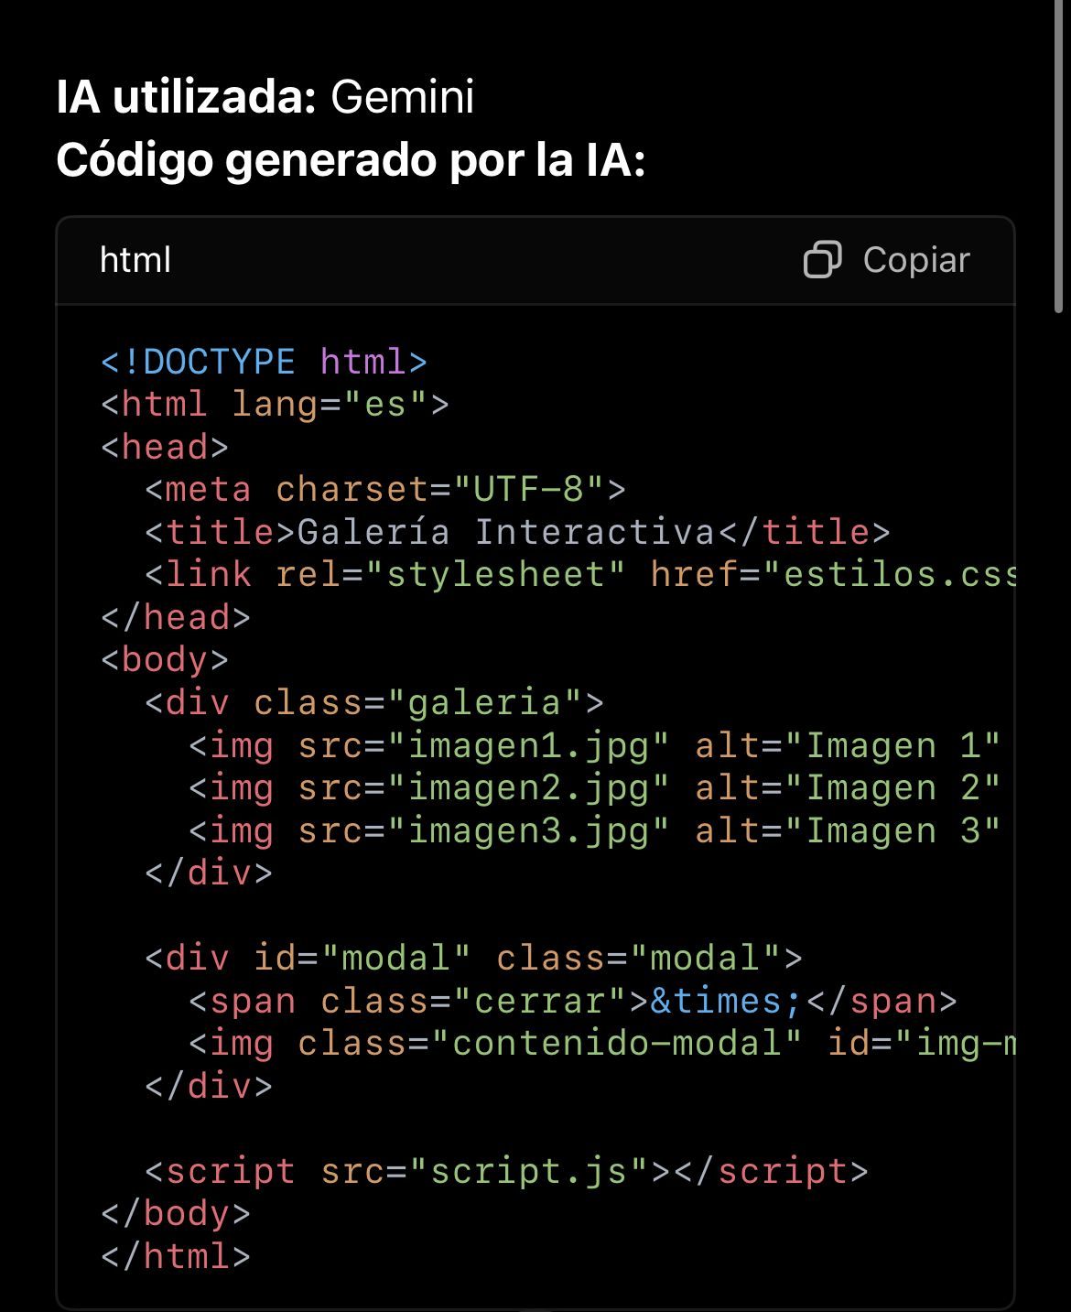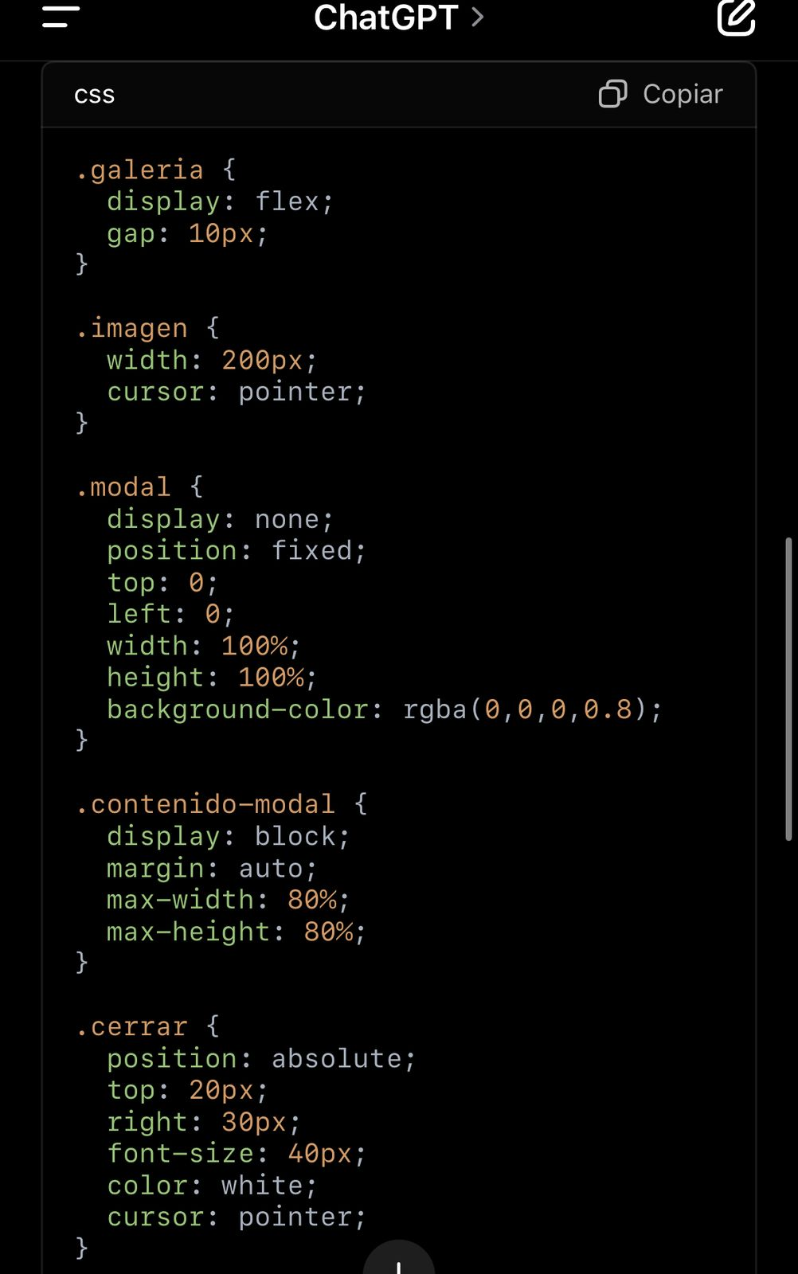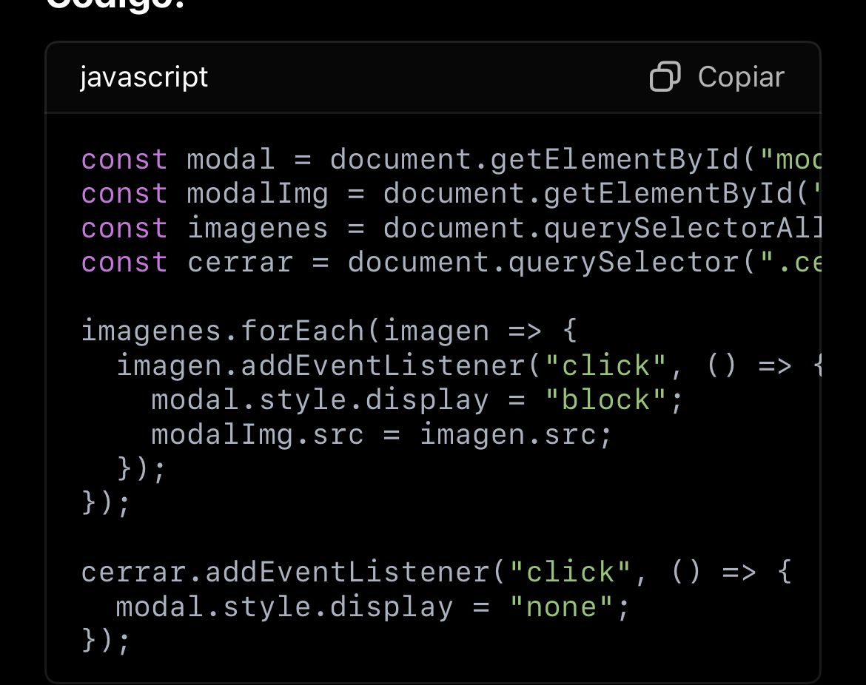

### Reflexión grupal

Problema: La imagen modal no cerraba correctamente en algunos navegadores.

Solución: Se modificaron los estilos CSS con ayuda de la IA, incluyendo max-width y media queries.